МУНИЦИПАЛЬНОЕ БЮДЖЕТНОЕ ОБРАЗОВАТЕЛЬНОЕ УЧРЕЖДЕНИЕДОПОЛНИТЕЛЬНОГО ОБРАЗОВАНИЯ ДЕТЕЙ «ЗМИЕВСКАЯ ДЕТСКАЯ ШКОЛА ИСКУССТВ» СВЕРДЛОВСКОГО РАЙОНА ОРЛОВСКОЙ ОБЛАСТИ

Предметная область
ПО.01. УЧЕБНЫЕ ПРЕДМЕТЫ
ИСПОЛНИТЕЛЬСКОЙ ПОДГОТОВКИ

Программа учебного предмета
ПО.01 УП.01 Основы музыкального исполнительства (гитара)

ДОПОЛНИТЕЛЬНОЙ ОБЩЕРАЗВИВАЮЩЕЙ
ПРОГРАММЫ В ОБЛАСТИ
МУЗЫКАЛЬНОГО ИСКУССТВА
«Основы музыкального исполнительства»

Змиевка, 2014 г.
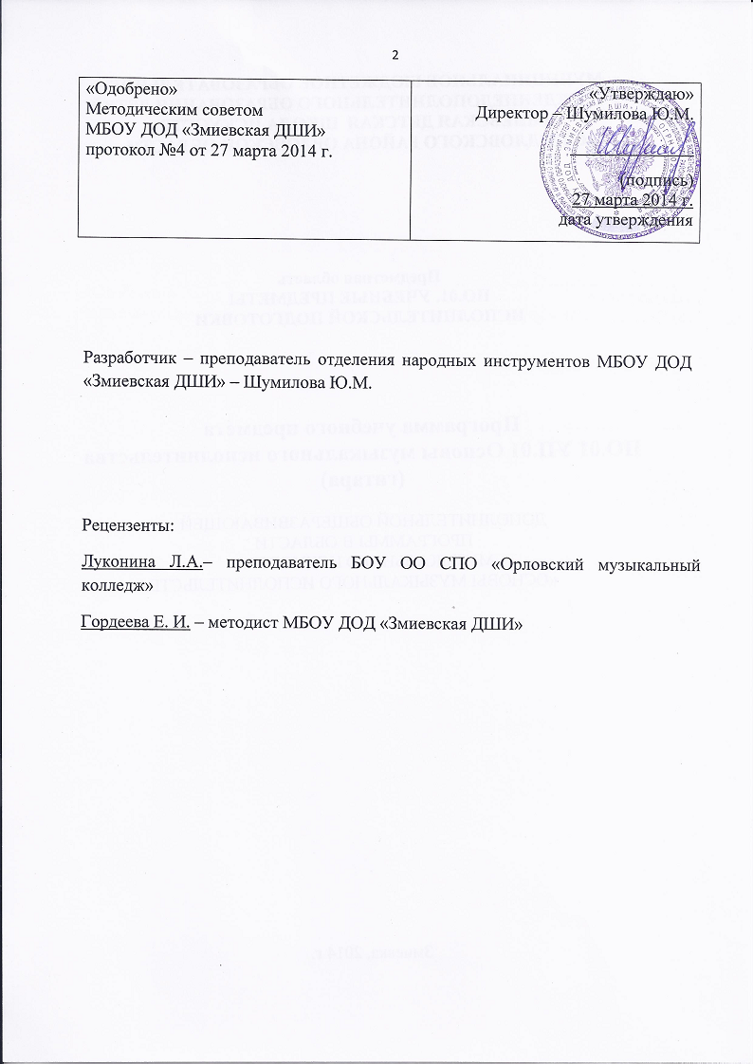
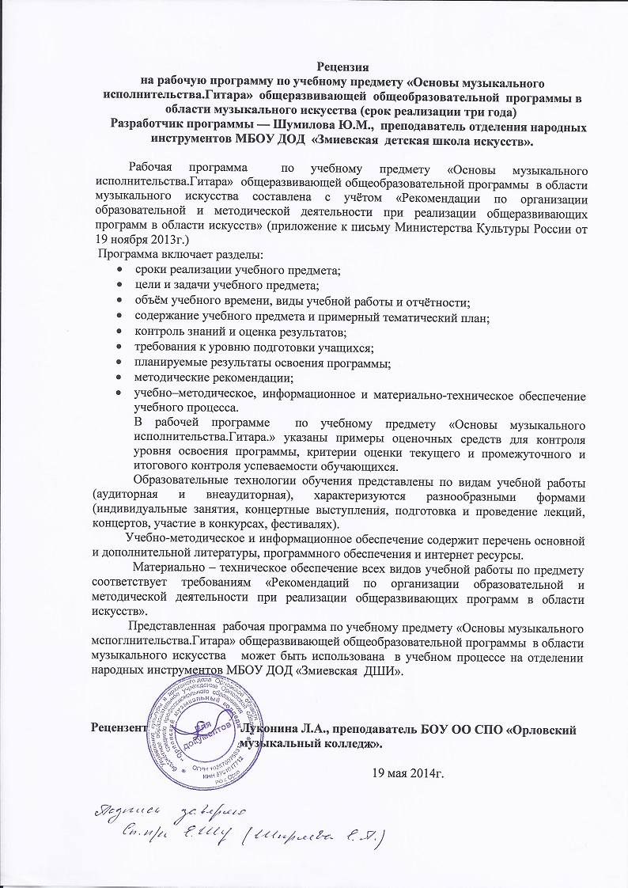

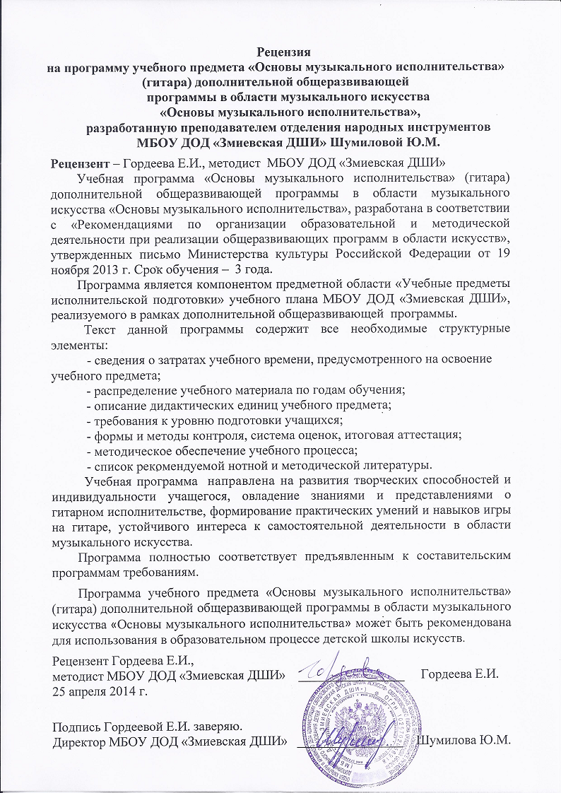
Структура программы учебного предмета
I. Пояснительная записка
- Характеристика учебного предмета, его место и роль в образовательном процессе
- Срок реализации учебного предмета
- Объем учебного времени, предусмотренный учебным планом образовательного учреждения на реализацию учебного предмета
- Сведения о затратах учебного времени
- Форма проведения учебных аудиторных занятий
- Цель и задачи учебного предмета
- Структура программы учебного предмета
- Методы обучения
- Описание материально-технических условий реализации учебного предмета
II. Содержание учебного предмета
- Учебно-тематический план
- Годовые требования
III. Требования к уровню подготовки учащихся
- Требования к уровню подготовки на различных этапах обучения
IV. Формы и методы контроля, система оценок
- Аттестация: цели, виды, форма, содержание;
- Критерии оценки
V. Методическое обеспечение учебного процесса
VI. Список литературы и средств обучения
- Школы и учебные пособия
- Сборники

Пояснительная записка
Характеристика учебного предмета, его место
и роль в образовательном процессе
Программа учебного предмета «Основы музыкального исполнительства (гитара)» разработана на основе «Рекомендаций по организации образовательной и методической деятельности при реализации общеразвивающих программ в области искусств», утвержденных приказом Министерства культуры Российской Федерации, а также с учетом многолетнего педагогического опыта в области исполнительства на народных музыкальных инструментах в детских школах искусств.
Гитара является одним из самых популярных музыкальных инструментов благодаря универсальности гитары как инструмента, используемого и в профессиональной, и в любительской исполнительской практике. Разнообразный гитарный репертуар включает музыку разных стилей и эпох, в том числе, классическую, популярную, джазовую.
Предлагаемая программа рассчитана на трехлетний срок обучения.
Возраст детей, приступающих к освоению программы, 9 – 14 лет.
Данная программа предполагает достаточную свободу в выборе репертуара и направлена, прежде всего, на развитие интересов самого обучающегося.
Недельная нагрузка по предмету «Основы музыкального исполнительства (гитара)» составляет 2 часа в неделю. Занятия проходят в индивидуальной форме. В целях формирования навыков ансамблевого музицирования объем недельной нагрузки может быть увеличен.
Эффективным способом музыкального развития детей является игра в ансамбле, в том числе, с педагогом, позволяющая совместными усилиями создавать художественно-осмысленные трактовки произведений, развивающая умение слушать друг друга, гармонический слух, формирующая навыки игры ритмично, синхронно. Ансамблевое музицирование доставляет большое удовольствие ученикам и позволяет им уже на первом этапе обучения почувствовать себя музыкантами. А позитивные эмоции всегда являются серьезным стимулом в индивидуальных занятиях музыкой.
Гитара, как аккомпанирующий инструмент, пользуется большой популярностью и любовью. Чаще всего именно эти ее возможности являются мотивацией для начала обучения игре на гитаре. Ученикам можно предложить большой выбор музыкального материала: бардовская песня, старинные и современные романсы, популярная и рок музыка, популярные образцы классической музыки.
Данная программа предполагает проведение итоговой аттестации в форме экзамена. Возможны другие формы завершения обучения. При выборе той или иной формы завершения обучения образовательная организация вправе применять индивидуальный подход.

Срок реализации учебного предмета
При реализации программы учебного предмета «Основы музыкального исполнительства (гитара)» со сроком обучения 3 года, продолжительность учебных занятий с первого по третий годы обучения составляет 35 недель в год.

Сведения о затратах учебного времени
Вид учебной работы,  нагрузки,  аттестации | Затраты учебного времени |  |  |  |  |  | Всего часов
Годы обучения | 1-й год |  | 2-й год |  | 3-й год
Полугодия | 1 | 2 | 3 | 4 | 5 | 6
Количество недель | 16 | 19 | 16 | 19 | 16 | 19
Аудиторные занятия | 32 | 38 | 32 | 38 | 32 | 38 | 210
Самостоятельная работа | 32 | 38 | 32 | 38 | 32 | 38 | 210
Максимальная учебная нагрузка | 64 | 76 | 64 | 76 | 64 | 76 | 420

Объем учебного времени, предусмотренный учебным планом образовательного учреждения на реализацию учебного предмета
Общая трудоемкость учебного предмета «Основы музыкального исполнительства (гитара)» при 3-летнем сроке обучения составляет 420 часа. Из них: 210 часов – аудиторные занятия, 210 часов – самостоятельная работа.

Форма проведения учебных занятий
Занятия проводятся в индивидуальной форме, возможно чередование индивидуальных и мелкогрупповых (от 2-х человек) занятий. Индивидуальная и мелкогрупповая формы занятий позволяют преподавателю построить процесс обучения в соответствии с принципами дифференцированного и индивидуального подходов.

Цель учебного предмета
Целью учебного предмета является обеспечение развития творческих способностей и индивидуальности учащегося, овладение знаниями и представлениями о гитарном исполнительстве, формирование практических умений и навыков игры на гитаре, устойчивого интереса к самостоятельной деятельности в области музыкального искусства.

Задачи учебного предмета
Задачами предмета «Основы музыкального исполнительства (гитара)» являются:
- ознакомление детей с гитарой, исполнительскими возможностями и разнообразием приемов игры;
- формирование навыков игры на музыкальном инструменте;
- приобретение знаний в области музыкальной грамоты;
- приобретение знаний в области истории музыкальной культуры;
- формирование понятий о музыкальных стилях и жанрах;
- оснащение системой знаний, умений и способов музыкальной деятельности, обеспечивающих в своей совокупности базу для дальнейшего самостоятельного общения с музыкой, музыкального самообразования и самовоспитания;
- воспитание у детей трудолюбия, усидчивости, терпения, дисциплины;
- воспитание стремления к практическому использованию знаний и умений, приобретенных на занятиях, в быту, в досуговой деятельности.
Обучение должно соединять в себе два главных и взаимосвязанных направления. Одно из них – формирование игровых навыков и приемов, становление исполнительского аппарата. Второе - развитие практических форм музицирования на гитаре, в том числе, аккомпанирования, подбора по слуху.

Структура программы
Программа содержит следующие разделы:
- сведения о затратах учебного времени, предусмотренного на освоение

учебного предмета;
- распределение учебного материала по годам обучения;
- описание дидактических единиц учебного предмета;
- требования к уровню подготовки учащихся;
- формы и методы контроля, система оценок, итоговая аттестация;
- методическое обеспечение учебного процесса.

В соответствии с данными направлениями строится основной раздел программы «Содержание учебного предмета».
Методы обучения
Для достижения поставленной цели и реализации задач предмета используются следующие методы обучения:
- словесный (объяснение, беседа, рассказ);
- наглядный (показ, наблюдение, демонстрация приемов работы);
- практический (освоение приемов игры на инструменте);
- эмоциональный (подбор ассоциаций, образов, художественные впечатления).
Описание материально-технических условий реализации учебного предмета
Каждый учащийся обеспечивается доступом к библиотечным фондам и фондам аудио и видеозаписей школьной библиотеки. Во время самостоятельной работы учащиеся могут пользоваться Интернетом для сбора дополнительного материала по изучению предложенных тем.
Библиотечный фонд укомплектовывается печатными изданиями, учебно-методической и нотной литературой.

II. СОДЕРЖАНИЕ УЧЕБНОГО ПРЕДМЕТА

Учебно-тематический план

1 год обучения
I полугодие
Календарные  сроки | Темы и содержание занятий | Кол-во  часов
1 четверть | Постановка исполнительского аппарата. Освоение приемов тирандо и апояндо. Одноголосные народные песни и простые пьесы песенного и танцевального характера | 16
2 четверть | Освоение основных видов арпеджио на открытых струнах, натуральные флажолеты. Аккорды Am, Dm, E. Упражнения и этюды. Произведения современных композиторов. | 16

II полугодие
Календарные  сроки | Темы и содержание занятий | Кол-во  часов
3 четверть | Исполнение двойных нот и аккордов правой рукой. Подготовка к игре в ансамбле на простейшем материале (фольклорная и эстрадная музыка). Упражнения и этюды. Произведения на фольклорной основе и произведения современных композиторов. | 22
4 четверть | Развитие начальных навыков смены позиций и чтение нот с листа. Игра в ансамбле с педагогом. Упражнения и этюды. Произведения на фольклорной основе и произведения современных композиторов. | 16

2 год обучения
I полугодие
Календарные  сроки | Темы и содержание занятий | Кол-во  часов
1 четверть | Гаммы: C, G двухоктавные с открытыми струнами. Восходящее и нисходящее легато. Упражнения и этюды. Ознакомление с приемом барре. Произведения современных композиторов и обработки народных песен и мелодий. | 16
2 четверть | Развитие техники барре. Упражнения и этюды. Игра в ансамбле эстрадной песни и обработок русских народных песен. Бардовская песня. | 16

II полугодие
Календарные  сроки | Темы и содержание занятий | Кол-во  часов
3 четверть | Гаммы F-dur, E-dur двухоктавные с открытыми струнами. Упражнения и этюды (2 этюда на различные виды техники). Народное творчество в обработке современных российских композиторов. Произведения зарубежных композиторов. Игра в ансамбле, в том числе, с педагогом. | 22
4 четверть | 2 двухоктавные гаммы, упражнения и этюды. Музыка из кинофильмов и произведения старинных и современных композиторов. Подбор на слух произведений, различных по жанрам и стилям. Владение навыками аккомпанемента. | 16

3 год обучения
I полугодие
Календарные  сроки | Темы и содержание занятий | Кол-во  часов
1 четверть | 2 двухоктавные типовые гаммы по аппликатуре А.Сеговии. Включение в план произведений с элементами полифонии. Произведения классической и народной музыки, эстрадные и бардовские песни. | 16
2 четверть | Совершенствование техники в различных видах арпеджио и гамм. Концертные этюды. Закрепление навыков игры в высоких позициях. Подбор аккомпанемента к песням и романсам. Игра в ансамбле. | 16

II полугодие
Календарные  сроки | Темы и содержание занятий | Кол-во  часов
3 четверть | Включение в репертуар несложных произведений крупной формы и полифонии. Изучение различных по стилям и жанрам произведений. Подготовка итоговой программы. | 22
4 четверть | Совершенствование техники аккордовой игры, барре, вибраций и легато. Произведения зарубежной и русской классики. Итоговая аттестация. | 16

Годовые требования
Годовые требования содержат несколько вариантов примерных исполнительских программ, разработанных с учетом индивидуальных возможностей и интересов учащихся.
Требования третьего года обучения имеют два варианта, разработанных для различных групп учащихся с учетом индивидуальных и возрастных возможностей.
1 год обучения
Развитие музыкально-слуховых представлений и музыкально-образного мышления. Посадка и постановка рук, организация целесообразных игровых движений. Освоение нотной грамоты и чтение нот в первой и второй позициях. Ознакомление с настройкой инструмента. В течение учебного года педагог должен проработать с учеником 10-15 музыкальных произведений: народные песни, пьесы танцевального характера, этюды и ансамбли с педагогом.
В качестве теоретического материала обучающиеся начинают осваивать нотную грамоту: современную систему линейной нотации, устройство нотного стана, нотопись; музыкальный звукоряд, расположение нот на грифе.
Рекомендуемые упражнения и этюды
1.Упражнение на первой и второй струне
2.Упражнение на трех струнах
3.Упражнение на шестой струне
4.Упражнение на пятой и шестой струнах
5.Упражнение на басах
6. И.Рехин. Упражнение "Морские волны"
7.Упражнение "Маленький кораблик"
8.Упражнение на прием арпеджио
9.Этюд на прием арпеджио
10.Х.Сагрерас. Этюд
11.Ф.Сор. Этюд
Произведения на аккордовую технику, аккордовые последовательности
Освоение грифа гитары в пределах I позиции, исполнение мелодии на гитаре, знакомство с русским фольклором, игра с педагогом ансамбле: мелодия и аккомпанемент. Затем ученик и педагог меняются партиями. Рекомендуется играть аккордовые цепочки: Am-Dm-E-Am, Am-A₇-Dm-E-Am, Am-E-Am-Dm-Am и т.д.
Рекомендуемые ансамбли
Дж.Дюарт «Кукушка», рус. нар. песня «Ты пойди, моя коровушка, домой», И.С.Бах «Канон», рус. нар. песня «Среди долины ровныя», Дж.Дюарт «Индейцы»
Примерные исполнительские программы
1 вариант
И.Рехин. «Колокольный перезвон»
П.Румянцев. Этюд №1 «Мячик»
Л.Иванова. «Тучка»
2 вариант
В.Козлов. Полька «Тип-топ»
Ф.Карулли. Этюд
И.Кюффнер. Экосез
3 вариант
М.Каркасси. Этюд (10)
П.Агафошин. Обр. англ. нар. песни «Зеленые рукава»
В.Борисевич. Постановочный этюд №1
4 вариант
Л.Иванова. «Избушка в лесу»
В.Надтока. «Дождик»
Г.Перселл. Ария
5 вариант
М. Каркасси. Андантино
А.Мори. «Пьеса для мальчика»
Л.Иванова. «Тараканище»
6 вариант
М. Джулиани. Аллегро
Д. Дюарт. «Мой менуэт»
В. Бортянков. «Частушка»

По окончании первого года обучения сформированы следующие знания, умения, навыки. Учащийся:
- знает строение инструмента, аппликатуру,
- умеет правильно держать инструмент,
- соблюдает постановку исполнительского аппарата,
- владеет двумя приемами звукоизвлечения (тирандо, апояндо),
- ориентируется в цифровых обозначениях аккордов в 1-й и 2-й позиции без применения барре (A, Am, A₇, Am₇, D, Dm, D₇, Dm₇, E, Em, E₇, Em₇, C, G),
- знает буквенные обозначения минорных и мажорных аккордов,
- умеет аккомпанировать в тональности Аm (T-S-D-T),
- играет небольшие пьесы в 1-й позиции,
- применяет на практике натуральные флажолеты.

2 год обучения
В качестве практики применяются: работа над звуком, развитие исполнительской техники левой руки, растяжка пальцев, техника смены позиций.
Освоение новых выразительных средств гитарного аккомпанемента: орнаментация за счет мелизмов, усложнение ритмического рисунка, исполнение небольших мелодических пассажей в вокальных паузах (проигрышах). Разучивание по нотам, наизусть небольших произведений. Игра в ансамбле: работа над согласованным исполнением каждой партии. В репертуар ансамблей включаются эстрадные песни и обработки русских народных песен.
В течение учебного года педагог должен проработать с учеником 10-15 различных произведений.
Подбор репертуара производится с учетом интересов учащегося.
Рекомендуемые простые последовательности мажорных аккордов во втором классе
С-F-G₇ -C D-G-A₇-D G-C-D₇-G E-A-B₇-E A-D-E₇ -A
F-C -G₇-C G-D-A₇-D C-G-D₇-G A-E-B₇ -E D-A-E₇-A
Рекомендуемые простые последовательности минорных аккордов
Am -Dm-E₇–Am Em-Am-B₇-Em Dm-Gm-A₇-Dm Bm-Em-#F₇-Bm
Dm-Am-E₇-Am Am-Em-B₇ -Em Gm-Dm-A₇-Dm Em-Bm-#F₇-Bm
Рекомендуемые упражнения и этюды
Во втором классе можно использовать:
«Ежедневные упражнения для развития техники и упражнения для развития пальцев правой руки» Е.Шилина;
упражнения в стиле кантри и три упражнения в стиле рок-н-ролл. Журнал «Гитарист» 1994 г.;
Несложные этюды Д.Агуадо, А.Лоретти, Ф.Карулли, Д.Фортеа.
Рекомендуемые ансамбли
Итал. нар. песня «Санта Лючия», Э.Торлакссон «Гитарное буги», И.С.Бах «Менуэт», джазовые этюды А.Виницкого, Ф.Дуранте «Гальярда»
Примерные исполнительские программы
1 вариант
И.Рехин. «Грустная песенка для Лауры»
Л.Иванова. «Маленькая вариация»
Т.Хренников. «Лодочка» из к/ф «Верные друзья», обр. Л. Шумидуба
2 вариант
Ю.Литовко. «Маленький гитарист»
М. Каркасси. Рондо
«Металлика» (фрагмент)
3 вариант
Ю.Смирнов. «Крутится колесико»
Г.Каурина. «Осенний вальс»
Ф.Карулли. Рондо
4 вариант
В. Ерзунов. Этюд №2
Н.Паганини. Ариетта
Ф.де Милано. Канцона
5 вариант
Г.Перселл. Менуэт
Д. Агуадо. Этюд e -moll
Л.Иванова. Песенка
6 вариант
А.Иванов – Крамской. Прелюдия
В.Борисевич. «Рождество»
Ц.Кюи. «Весеннее утро»

По окончании второго обучения учащийся:
- играет разнохарактерные мелодии,
- применяет на практике натуральные и искусственные флажолеты
- знаком с позиционной игрой,
- владеет приемом барре,
- знает основные музыкальные термины,
- знает буквенные обозначения септаккордов мажора и минора и умеет их исполнять,
- аккомпанирует различными видами арпеджио несложные мелодии, в том числе, бардовские песни в тональности Em, Dm.

3 год обучения
Продолжение работы над постановочно-двигательными навыками, звукоизвлечением и ритмом. Формирование слухового контроля к качеству звукоизвлечения. Динамика звучания. Знакомство с грифом гитары в пределах 4–9 позиций. Развитие техники барре. Для хорошо подготовленных учащихся целесообразно включать в репертуарные списки произведения с элементами полифонии.
В течение учебного года педагог должен проработать с учеником 10-15 различных произведений, включая ансамбли и этюды.
Первый уровень сложности
Рекомендуемые последовательности аккордов
Am-C-Am-C-Am-C-Em, Am-Dm-G-C-Am-Dm-G-C-Am-Dm-E,
Am-E-Am-E-Am-E-Am-E-C-G-Am-Am-C-G-Am,
Am-C-Am-Dm-Am-E-Am, Am-C-Am-Em-Am-C-Am-Em,
G-D-Am-Am-G-D-Am-Am-C-C-Am,
Em-A₇-D₇-G₇-C₇-#F₇-B₇-Em,
отклонения с использованием доминантсептаккордов:
C-A₇-Dm-G₇-C, Am-A₇-Dm-E₇-Am,
C-E₇-Am-A₇-Dm-G₇-C, Am-G7-C-E7-Am,
двойная доминанта: Em-#F7-B7-Em.
Рекомендуемые упражнения и этюды
упражнения М.Каркасси,
100 упражнений из «Школы игры» М.Джулиани,
этюды Н.Паганини, Ф.Молино, М.Каркасси и т.д.
Рекомендуемые ансамбли
В.Ерзунов «Танец прошедшего лета», «Испанский танец», обр. Д. Лермана, М.Теодоракис «Сиртаки», В.Козлов «Неаполитанские ночи», А.Виницкий «Лирическая мелодия»

Примерные исполнительские программы
1 вариант
А.Рамирес. «Странники»
М.Каркасси. Прелюд
В.Бортянков. «У причала»
2 вариант
И.Рехин. Маленький блюз
В.Козлов. Вальс из сюиты «Трик-трак»
«Клен ты мой опавший», обр.П.Иванникова
3 вариант
Дж.Леннон -П.Маккартни. Yesterday («Вчера»)
А.Диабелли. Менуэт
Л.Шумеев. «Испанские мотивы»
4 вариант
Л.Иванова. «Меланхолический вальс»
А.Виницкий. «Маленький ковбой»
А.Варламов. «То не ветер ветку клонит»
5 вариант
Я.Френкель. Вальс из кинофильма «Женщины»
Л.Иванова. Гавот
В.Ерзунов. «Наездник»
6 вариант
В.А.Моцарт. Аллегро
Аноним. Блюз
М.Шишкин. «Ночь светла»
Для продвинутых учащихся, а также с учетом возрастных возможностей может использоваться более высокий уровень сложности программных требований.
Второй уровень сложности
Рекомендуемые последовательности аккордов
Рекомендуются к изучению более сложные аккордовые последовательности, например: A-E₇/#G-A₇/G-D/#F-F₇-A/E-E₇-А,
Am-bB-E₇/B-Am/C-A₇/#C-Dm- #Do-E₇₋₋Am
Рекомендуемые упражнения и этюды
упражнения из «Школы игры» Н.Кирьянова, М.Каркасси, П.Агафошина, Э.Пухоля, а также современных гитаристов: А.Веселова, В.Волкова, В.Борисевича;
этюды Ф.Таррега, Ф.Сора, Э.Пухоля, М.Джулиани, М.Льобета, Ф.Молино, М.Каркасси.
Рекомендуемые ансамбли
В.Асеведо «Маленький бразилец», С.Руднев «Деревенская зарисовка», И.С.Бах «Сицилиана», О.Копенков «Вальс над Сожем», В.Ерзунов «Ночная дорога»
Примерные исполнительские программы
1 вариант
Рус. нар. песня «Сама садик я садила», обр.Л.Ивановой
Р.Бартольди. Романс
А.Рыбников. «Я тебя никогда не забуду» из рок-оперы «Юнона и Авось»
2 вариант
Цыганская нар. песня «Сосница», обр.М.Александровой
А.Виницкий. «Маленький влюбленный червячок из земляники»
Н.Кост. Баркарола
3 вариант
Н.Ган. «Медленный вальс»
Аргентинская нар. мелодия, обр.М.Л.Анидо
Н.Кост. «Меланхолия»
4 вариант
Старинный русский вальс «Бедная девица», обр.С.Руднева
А.Виницкий. «Курьез»
Б.Калатаунд. Фантангильо
5 вариант
В.Харисов. Прелюдия и фуга («Роберту де Визе посвящается»)
В.Ерзунов. «Тихая река»
О.Копенков. «Неоромантическая сонатина»
6 вариант
Л.Иванова. «Романс кузнечика»
Рус. нар. песня «На окошке два цветочка», обр. В.Козлова
И.С.Бах. Ария, обр. А.Ширшова
По окончании третьего года обучения учащийся:
- разучивает пьесы из репертуара классической гитары,
- исполняет гаммы в различных темпах различными штрихами,
- использует приемы: арпеджато, glissando, legato, staccato, vibrato,
- применяет на практике схемы строения аккордов мажора и минора от 5-й и 6-й струн (аккорды F, G, A, H, C, D, E и минорные аккорды) с применением барре,
- подбирает по слуху,
- аккомпанирует, используя простые варианты фактуры.

III. Требования к уровню подготовки учащегося
Выпускник имеет следующий уровень подготовки:
- владеет основными приемами звукоизвлечения, умеет правильно использовать их на практике,
- умеет исполнять произведение в характере, соответствующем данному стилю и эпохе, анализируя свое исполнение,
- умеет самостоятельно разбирать музыкальные произведения,
- владеет навыками подбора, аккомпанирования, игры в ансамбле.

IV. ФОРМЫ И МЕТОДЫ КОНТРОЛЯ. КРИТЕРИИ ОЦЕНОК
Программа предусматривает текущий контроль, промежуточную и итоговую аттестации.
Формами текущего и промежуточного контроля являются: контрольный урок, участие в тематических вечерах, классных концертах, мероприятиях культурно-просветительской, творческой деятельности школы.
Возможно применение индивидуальных графиков проведения данных видов контроля, а также содержания контрольных мероприятий. Например, промежуточная аттестация может проводиться каждое полугодие или один раз в год; возможно проведение отдельных контрольных мероприятий по ансамблю, аккомпанементу.
При проведении итоговой аттестации может применяться форма экзамена. Содержанием экзамена является исполнение сольной программы и/или участие в ансамбле.
Критерии оценки
При оценивании учащегося, осваивающегося общеразвивающую программу, следует учитывать:
формирование устойчивого интереса к музыкальному искусству, к занятиям музыкой;
наличие исполнительской культуры, развитие музыкального мышления;
овладение практическими умениями и навыками в различных видах музыкально-исполнительской деятельности: сольном, ансамблевом исполнительстве, подборе аккомпанемента;
степень продвижения учащегося, успешность личностных достижений.

V. МЕТОДИЧЕСКОЕ ОБЕСПЕЧЕНИЕ УЧЕБНОГО ПРОЦЕССА
Методические рекомендации преподавателям
Трехлетний срок реализации программы учебного предмета позволяет: перейти на обучение по предпрофессиональной программе, продолжить самостоятельные занятия, музицировать для себя и друзей, участвовать в различных самодеятельных ансамблях. Каждая из этих целей требует особого отношения к занятиям и индивидуального подхода к ученикам.
Занятия в классе должны сопровождаться внеклассной работой - посещением выставок и концертных залов, прослушиванием музыкальных записей, просмотром концертов и музыкальных фильмов.
Большое значение имеет репертуар ученика. Необходимо выбирать высокохудожественные произведения, разнообразные по форме и содержанию. Необходимо познакомить учащегося с историей гитары, рассказать о выдающихся гитарных исполнителях и композиторах.
Общее количество музыкальных произведений, рекомендованных для изучения в каждом классе, дается в годовых требованиях. Предполагается, что педагог в работе над репертуаром будет добиваться различной степени завершенности исполнения: некоторые произведения должны быть подготовлены для публичного выступления, другие – для показа в условиях класса, третьи – с целью ознакомления. Требования могут быть сокращены или упрощены соответственно уровню музыкального и технического развития. Все это определяет содержание индивидуального учебного плана учащегося.
На заключительном этапе ученики имеют опыт исполнения произведений классической и народной музыки, эстрадных и бардовских песен, опыт игры в ансамбле. Исходя из этого опыта, они используют полученные знания, умения и навыки в исполнительской практике. Параллельно с формированием практических умений и навыков учащийся получает знания музыкальной грамоты, основы гармонии, которые применяются при подборе на слух.
Методы работы над качеством звука зависят от индивидуальных способностей и возможностей учащихся, степени развития музыкального слуха и музыкально-игровых навыков.
Важным элементом обучения является накопление художественного исполнительского материала, дальнейшее расширение и совершенствование практики публичных выступлений (сольных и ансамблевых).

VI. СПИСКИ РЕКОМЕНДУЕМОЙ НОТНОЙ И МЕТОДИЧЕСКОЙ ЛИТЕРАТУРЫ

1.Школы и учебные пособия
1. Агафошин П.С. Школа игры на шестиструнной гитаре. М., 1978.
2. Иванов-Крамской А. Школа игры на шестиструнной гитаре. М., 1970.
3. Иванова-Крамская Н.А. Школа исполнительского мастерства юного гитариста. Р-Д., 2009.
4. Каркасси М. Школа игры на шестиструнной гитаре. М., 1985.
5. Катанский А.В., Катанский В.М. Школа игры на шестиструнной гитаре. М., 2004.
6. Ларичев Е. Самоучитель игры на шестиструнной гитаре, М., 1974, 1991. 7. Пухоль Э. Школа игры на шестиструнной гитаре. М., 1977.
8. Гитман А. Начальное обучение на шестиструнной гитаре. М., 2004.

2. Сборники
- Альбом начинающего гитариста. Шестиструнная гитара. Вып. 12, Ред. П. Вещицкого, М., 1981.
- Альбом начинающего гитариста. Шестиструнная гитара. Вып. 13, Ред. А. Сударикова, М., 1981.
- Легкие пьесы для шестиструнной гитары. Вып. 1. / Сост. Г. Гарнишевская. С-П., 2003.
- Легкие пьесы для шестиструнной гитары. Вып. 2. / Сост. Г. Гарнишевская. С-П., 2003.
- Музыкальный альманах. Вып. 1/Сост. и ред. Е. Ларичева и А. Назарова, М., 1989.
- Педагогический репертуар гитариста (шестиструнная гитара). Вып.4. Для 1-2 класса ДМШ / Сост. Е. Ларичев. М., 1981.
- Педагогический репертуар гитариста (шестиструнная гитара). Вып.4. Для 3-5 класса ДМШ / Сост. Е. Ларичев. М., 1981.
- Репертуар начинающего гитариста (шестиструнная гитара). Вып. 3/ Сост. Е. Ларичев. М.,1981.
- Соколова Л.В. Чтение нот с листа. Пособие для начинающих (шестиструнная гитара), С-П., 1996.
- Суханов В. Гитара для всех. Самоучитель игры на шестиструнной гитаре. Р-Д., 2009.
- Хрестоматия гитариста (шестиструнная гитара) / Сост. Е. Ларичев. М.,1983.
- Хрестоматия игры на шестиструнной гитаре для начинающих. Сост. П. Иванников. Донецк, 2005.
- Юному гитаристу. Хрестоматия для начинающих. Ред/сост. И. Пермяков. С-П., 2004.

